Лабораторная работа №5

Отчёт

Борисенкова София Павловна

Содержание

# 1 Цель работы

Научиться пользоваться pass.

# 2 Задание

Настроить ОС.  
Научиться использовать программы для управления паролями

# 3 Выполнение лабораторной работы

Для начала необходимо скачать pass и pass-opt (рис. 1)

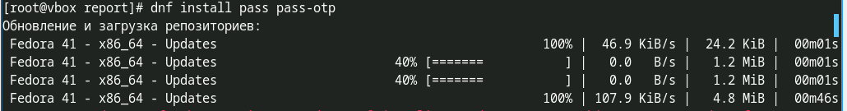

Рис. 1: Установка pass и pass-opt

Уставновим gopass (рис. 2)

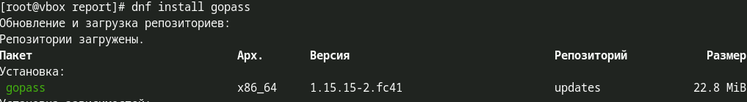

Рис. 2: Установка gopass

Выведем список pgp ключей (рис. 3)

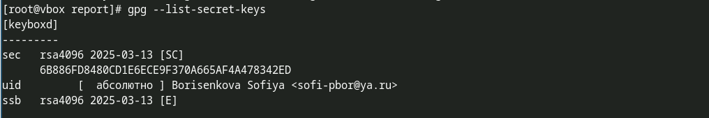

Рис. 3: Список ключей

Проинициализируем pass, указав свой email (рис. 4)



Рис. 4: Инициализация pass

Проинициализируем репозиторий в git для pass (рис. 5)

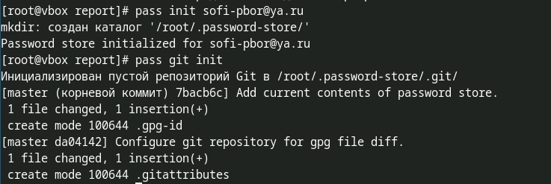

Рис. 5: Инициализация репозитория pass

Подключим репозиторий для скачивания browserpass. Установим browserpass (рис. 6

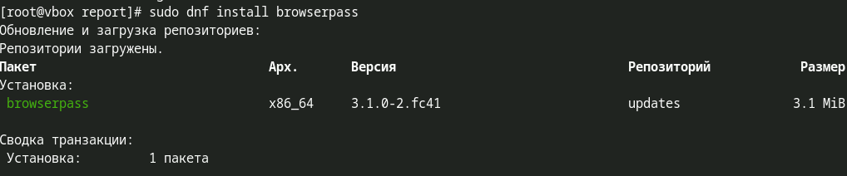

Рис. 6: Скачивание browserpass

Установим его в браузере Создадим файл с паролем (рис. 7)

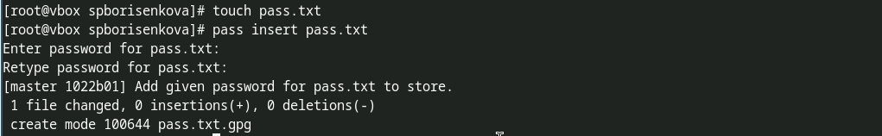

Рис. 7: Создание файла с паролем

И установим дополнительные пакеты (рис. 8)



Рис. 8: Установка дополнительных пакетов

Подключим репозиторий для скачивания шрифтов (рис. 9)

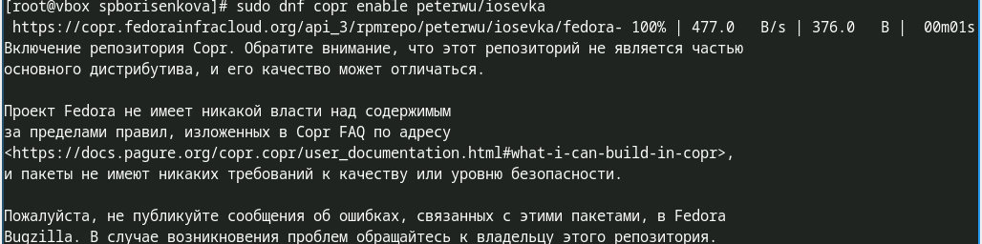

Рис. 9: Подключение репозитория пля скачивания

Найдём шрифты (рис. 10)



Рис. 10: Поиск шрифтов

И установим (рис. 11)



Рис. 11: Установка шрифтов

# 4 Выводы

В результате выполнения лабораторной работы были настроены программы для управления паролями.